广东省促进企业投资协会成立庆典暨第一届广东投资发展论坛在珠岛宾馆顺利举行
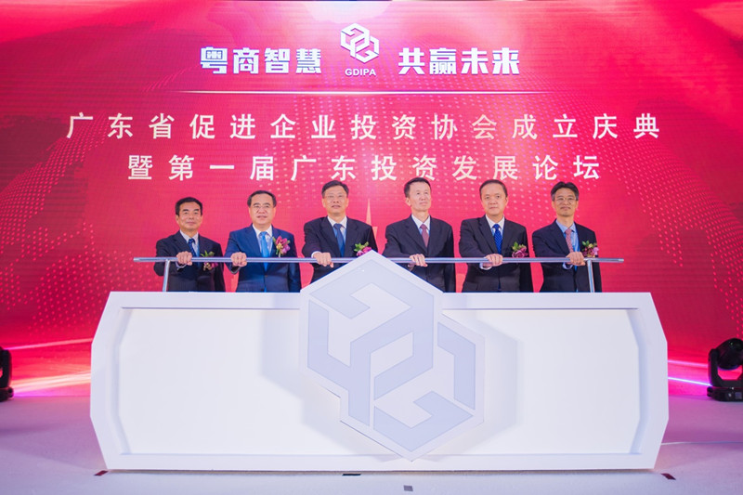
【广东省促进企业投资协会启动仪式】
2017年6月23日，广东省促进企业投资协会成立庆典暨第一届广东投资发展论坛在广州珠岛宾馆顺利举行。活动由广东省促进企业投资协会执行会长王萌女士主持。来自14家世界五百强企业、46家全球性跨国公司、80多家国内外行业领先企业的代表，以及来自广东省各地的投资促进部门领导，及多个国家和地区驻粤领馆、商会的代表等共300多位嘉宾出席了本次活动。
广州市政协主席刘悦伦，协会业务主管单位广东省商务厅副厅长马桦，协会名誉会长、原广州市人大常委会副主任凌伟宪，协会荣誉顾问、原广州市商务委主任肖振宇，协会荣誉顾问、原广东省投资促进局局长杨子江，协会会长、建智控股集团总裁、广州建智投资顾问有限公司董事长徐特辉出席活动，并主持了协会的启动仪式。
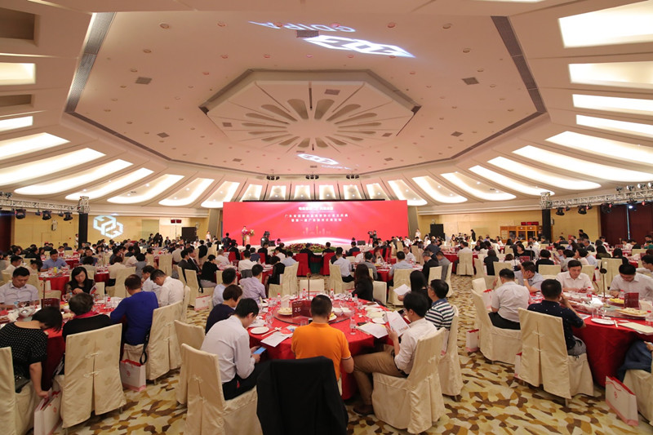
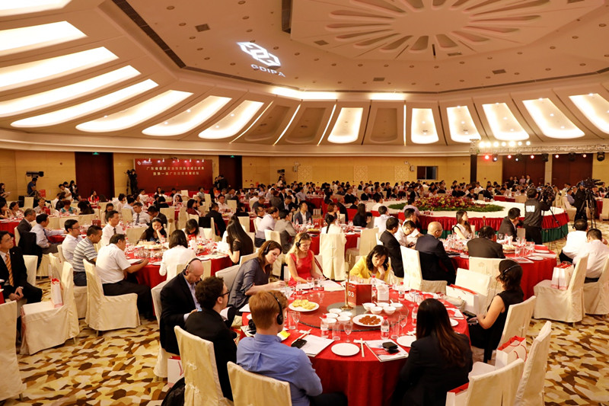
【300多位国内外的嘉宾莅临活动现场】

广东省促进企业投资协会由广州建智投资顾问有限公司、广州招商壹零壹网络科技股份有限公司、广东粤海置业管理有限公司、广州宝洁有限公司、广州凯得科技发展有限公司、广州生产力促进中心、中新广州知识城投资开发有限公司、广东天海花边有限公司等近百家企业和机构共同发起成立。协会旨在促进国内外企业来粤投资，促成来粤投资项目落地发展，立足广东、推动广东企业在国内和国际两个市场的发展，整合多方资源，加强各方合作交流，不断提高投资和招商工作的效率，推动广东省经济的发展。
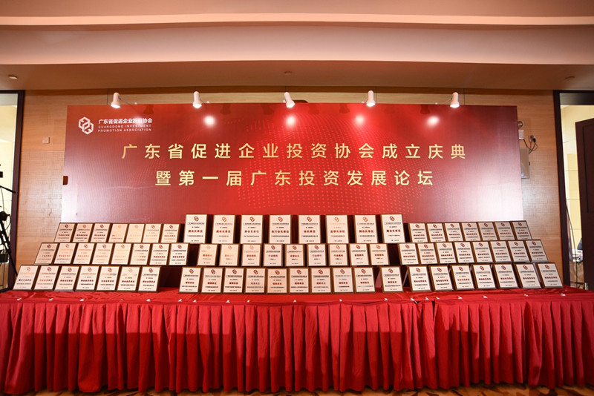
凌伟宪名誉会长在致辞中表示，希望大家通过协会平台交流思想、开拓思路、凝聚智慧、抓住机遇，在“投”字上下功夫、在“资”字上做文章、在“促”字上求突破，在“进”字上见实效。大家携手并进，整合资源，互利共赢，促进广东省经济社会的可持续发展。
刘悦伦主席在致辞中对协会的成立表示热烈祝贺，对投资促进、招商引资工作发表了重要讲话，并对协会今后发展方向提出了要求和建议。商务厅马桦副厅长从业务主管部门的角度，要求协会广泛连接国内外和省内外的各种资源，积极发挥各会员之所长，不断提升广东省投资促进工作的水平和效果。民政厅社会组织管理局徐祖平副局长从审批管理部门的角度表达了对协会的支持，要求协会理事会带领全体会员，把广东省促进企业投资协会办成一个获得各方好评、工作高效、作风民主、服务优质、行为规范、具有影响力的品牌社会团体组织。
徐特辉会长感谢所有支持和帮助协会的领导、会员和朋友，并倡议在粤的国内外企业家、省内各地区政府和专业服务机构携手合作，创造更多投资机会，打造更好投资环境，并以此更有力地推动广东省经济的发展。
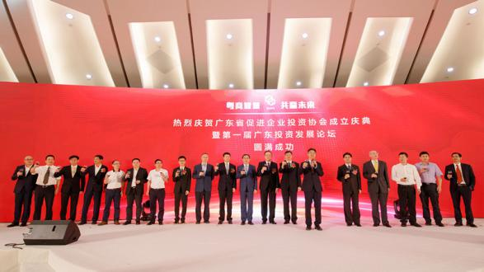
第一届广东投资发展论坛的主题为“粤商智慧，共赢未来”。论坛邀请了广东留学博士创业促进会郑德珵会长、南风窗杂志社李桂文总编、美国EATON公司孙洋总监、宝洁公司仇中强高级副总裁、广州招商壹零壹网络科技股份有限公司李步新首席执行官等五位主旨演讲嘉宾，分别围绕“粤港澳大湾区”、“人心与价值创造”、“广东国际竞争力”、“政企双赢”、“服务协作”等方发表了主旨演讲，获得现场嘉宾的热烈掌声和高度评价。
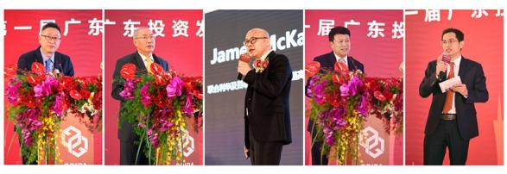
广东省促进企业投资协会于2017年5月31日经广东省民政厅审批正式成立，由广东省商务厅担任业务主管单位。协会的成立，将为国内外投资者、省内各区域、专业服务机构及各类招商载体之间搭建有效的沟通平台，做好桥梁纽带，以务实、扎实、诚实的作风和态度助力广东省投资促进工作，为广东省的经济发展添砖加瓦，为广东省的投资促进工作做出贡献。
转载自：广东省促进企业投资协会官方公众号

联系电话：
（86 20）38862389
电子邮箱：
memberservice@investguangdong.org
邮寄地址：
广州市天河区天河路351号广东外经贸大厦24楼2412室

